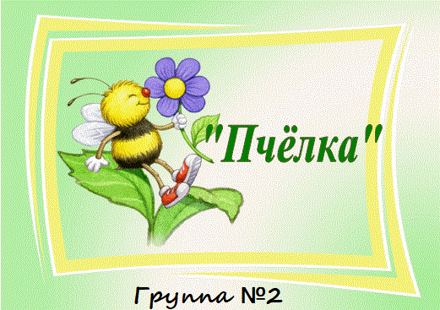 *Газета для родителей. декабрь месяц.2025год*

Группа № 2 «Пчёлка»

** Декабрь**

|  |  |
| --- | --- |
| Открываем календарь — Начинается январь. В январе в январе Много снега во дворе.  Снег - на крыше, на крылечке. | Солнце в небе голубом. В нашем доме топят печки. В небо дым идет столбом. Автор: Маршак С. |

**Наши маленькие «Знайки»**

Дети проводят в детском саду большую часть дня. Создать живую, домашнюю атмосферу в группе помогают комнатные цветы и растения . Они не только красиво выглядят, но и выполняют полезные функции. Дети очень любят ухаживать, поливать растения, протирать крупные листья влажной салфеткой, опрыскивать листочки. Такие элементарные трудовые поручения воспитывают интерес к комнатным растениям и желание ухаживать за ними.

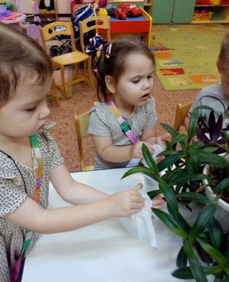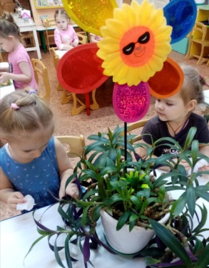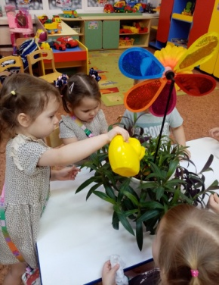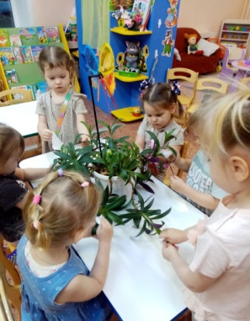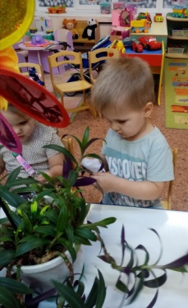

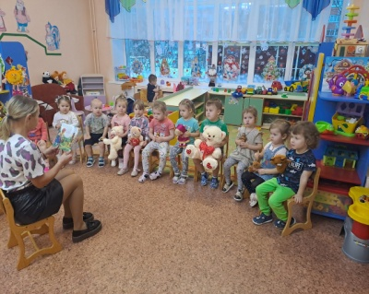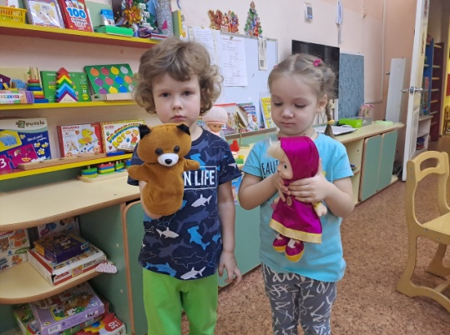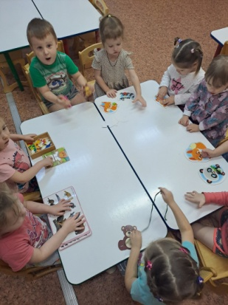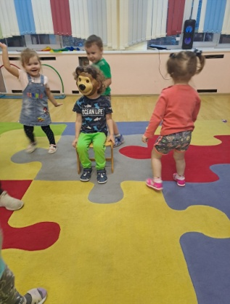Необычный праздник – День медведя отметили воспитанники нашей группы. Могучего медведя  считают символом России, этот зверь олицетворяет всю силу  и удаль русского народа. С его образом связана масса сказок , былин и преданий, поэтому неудивительно, что он получил свой собственный праздник 13 декабря. В этот день к малышам в гости пришли медвежата. Ребята вспомнили, в каких сказках они встречали медведей, слушали сказку "Три медведя", играли в настольные игры, интересна была ребятам и презентация, про мишку и его семью. А в подвижной игре " Мишка косолапый" дети попробовали изобразить тяжелую походку косолапого медвежонка и с большим интересом поиграли с Мишуткой в веселую игру « У медведя, во бору».

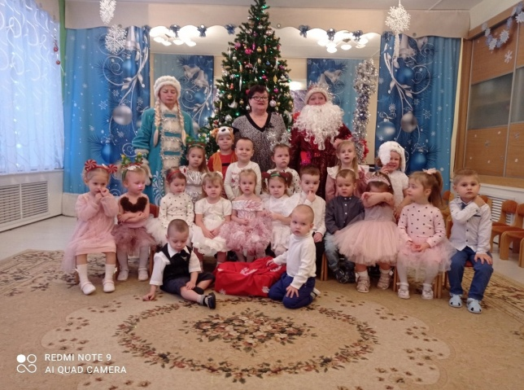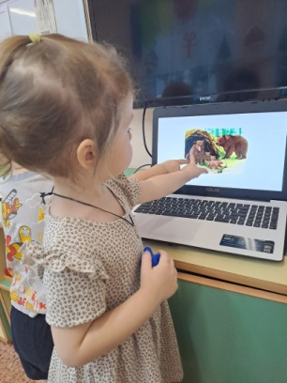

26 декабря у наших малышей прошел новогодний утренник. Празднично украшенный зал встретил детишек веселой новогодней музыкой и яркими огнями. Ребята веселились у нарядной ёлочки с красавицей Снегурочкой. А затем с улыбкой и радостью в глазах встретили доброго Дедушку Мороза, вместе с которым станцевали задорный танец, помогли найти  новогодние подарки  и  на память все вместе  сфотографировались.